新 书 推 荐

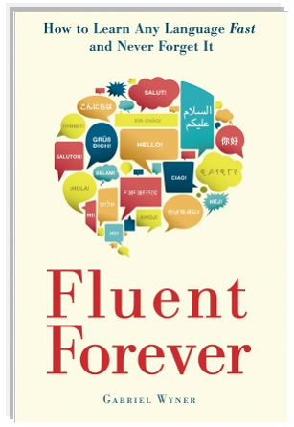
中文书名：《永远流利》
英文书名：Fluent Forever: How to Learn Any Language Fast and Never Forget It
作 者：Gabriel Wyner
出 版 社：Crown
代理公司：ANA
页 数：400页
出版时间：2014年5月
代理地区：中国大陆
审读资料：电子稿
类 型：大众社科

内容简介：
加布里埃尔·怀纳能流利地讲五种语言：德语、意大利语、法语和俄语，几个月后，他就要学会匈牙利语。他没有在小时候、中学或大学攻读语言，而是在最近几年才开始学，主要靠自学，在地铁里练习，使用简单的技术和免费的线上资源。他意识到两件事。首先，我们大多数人学习语言的方法效果很差。其次，用对方法学习语言将不再是难题。任何人只要掌握方法，都能学好。他探讨学习和记忆的科学：如何强化记忆 ，为什么抓住时机至关紧要，怎样开启内在的语法天赋，怎样临摹锁定知识，为什么单词记忆取决于正确的图解。
加布也是企业家。他致力于革命性语言学习APP，课程包括以下各种语言：拉美的西班牙语、西班牙的西班牙语、法语、意大利语、巴西的葡萄牙语、德语、俄语、希伯莱语、阿拉伯语、朝鲜语、普通话、广东话、日语、匈牙利语。
请看Business Insider的This Could Be One Of The Best Language-Learning Apps We've Ever Seen。他的网站是 fluent-forever.com，经常跟学习APP同步更新。
作者简介：

加布里埃尔·怀纳（Gabriel Wyner）毕业于南加利福尼亚大学，获得机械工程学和声乐艺术学位，在歌剧演出方面成就卓越。他打算在余生内每年学一门语言。
他现在住在洛杉矶。

媒体评价：

“史蒂夫·乔布斯和亚里士多德的DNA混在一起，就会产生加布里埃尔·怀纳······聪明绝伦。”

----杰·海因里希（Jay Heinrichs），畅销书Thank You for Arguing的作者

谢谢您的阅读！
请将反馈信息发至：夏蕊（Susan Xia）
安德鲁·纳伯格联合国际有限公司北京代表处
北京市海淀区中关村大街甲59号中国人民大学文化大厦1705室
邮编：100872
电话：010-82504406
传真：010-82504200
Email：susan@nurnberg.com.cn
网址：http://www.nurnberg.com.cn
微博：http://weibo.com/nurnberg
豆瓣小站：http://site.douban.com/110577/

